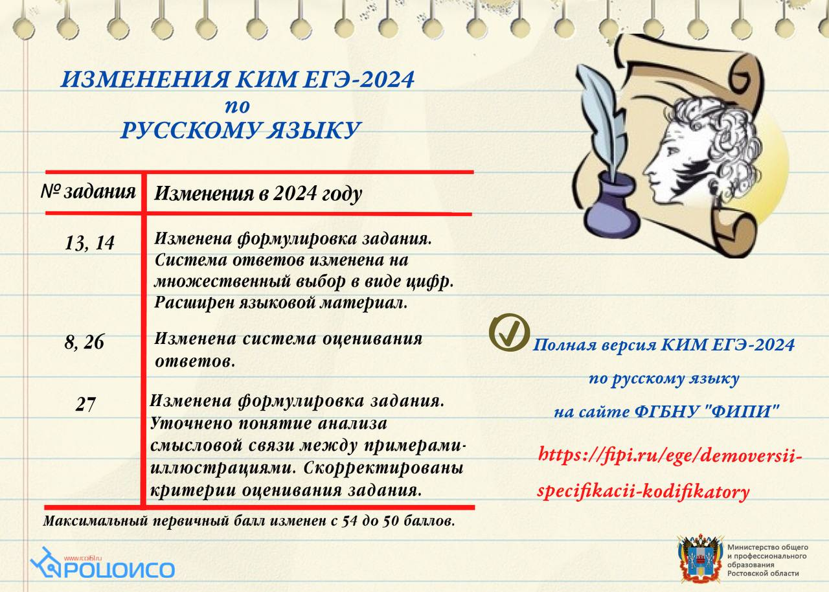Планируемые изменения в КИМ ЕГЭ по русскому языку в 2024 году
Обновлен кодификатор КИМ ЕГЭ по русскому языку,скорректирован и дополнен список источников при составлении кодификатора.В демоверсии КИМ для заданий 6,13,14,15,21,22 и 23 представлены вариативные формулировки.
В заданиях 13 и 14 изменены формулировки заданий и система представления ответов,изменились правила оценивания ответов заданий 8 и 26.
Формулировка задания 27 (сочинения) претерпела следующие изменения:
- в комментарий проблемы необходимо включить пояснения к двум примерам-иллюстрациям;
- уточнено понятие анализа смысловой связи между примерами-иллюстрациями;
- в обоснование к позиции автора по проблеме исходного текста теперь требуется включить пример-аргумент с опорой на жизненный,читательский или историко-культурный опыт экзаменуемого.
Максимальный первичный балл за сочинение уменьшился с 24 до 21 балла,за выполнение всей работы – с 54 до 50 баллов.
Подробнее – на сайте ФГБНУ «ФИПИ» https://fipi.ru/ege/demoversii-specifikacii-kodifikatory

